**МБДОУ Кашарский д/с №2 «Сказка»**

**Фотоотчет**

**летнего мероприятия в дежурной группе**

Учитель-логопед Готовец Евгения Алексеевна

**Тема: «Лето»**

**Цель:** формировать представления о временах года, акцентировать внимание на понятии лето.

**Задачи:**

1. расширять кругозор **детей**;

2.развивать моторику;

3. Расширение словаря;

4.Закрепить представление о временах года.

5.Развитие речи.

**Ход мероприятия:**

1. Беседа о временах года, просмотр мультфильма Тетушки Совы «Времена года»

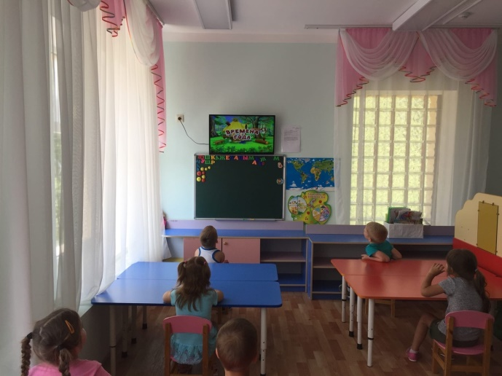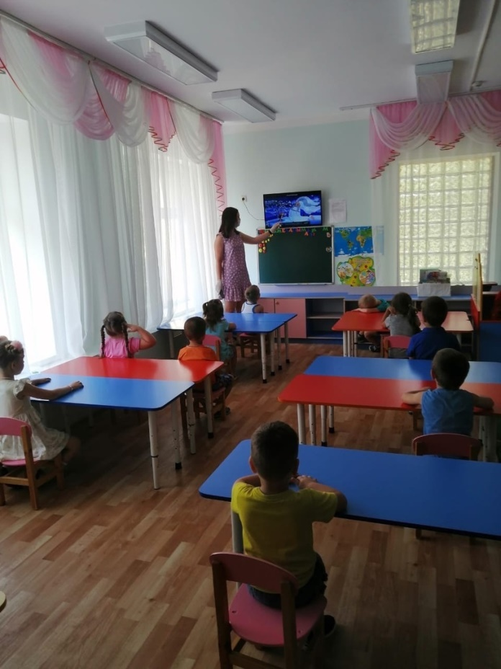

2. Игра дидактическая «Хлопни в ладоши».

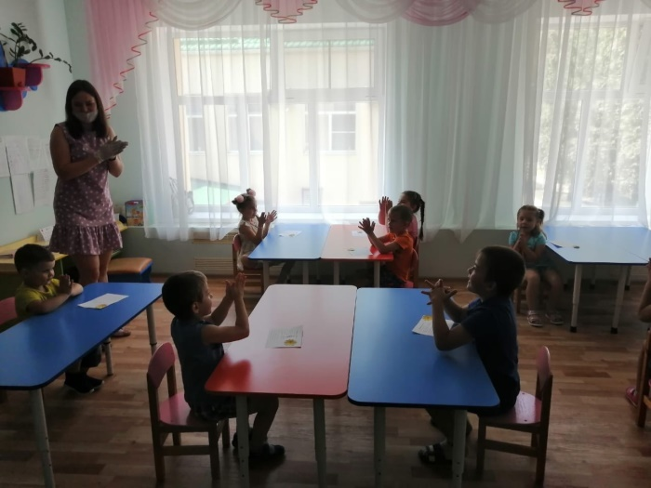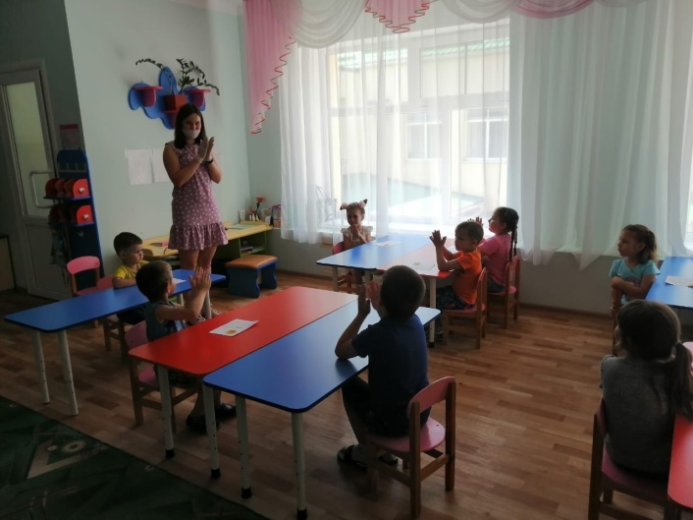

3. Развлекательная игра с мячом «Учим чистоговорки»

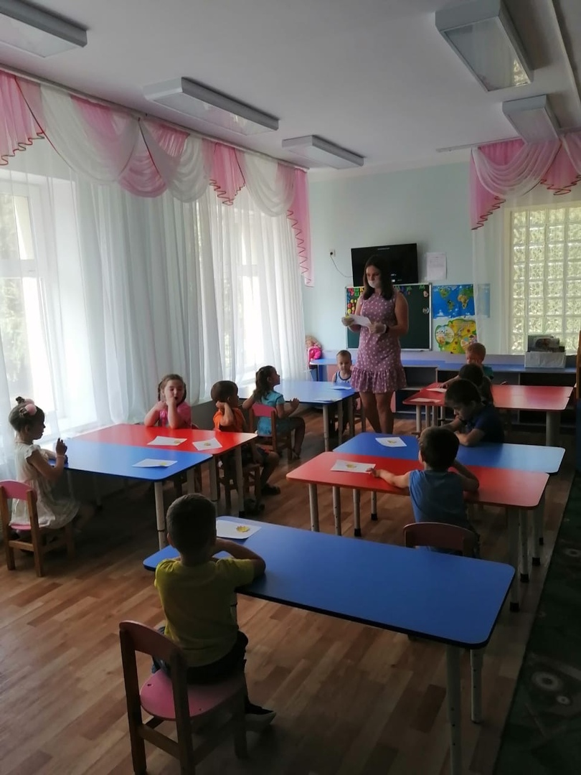 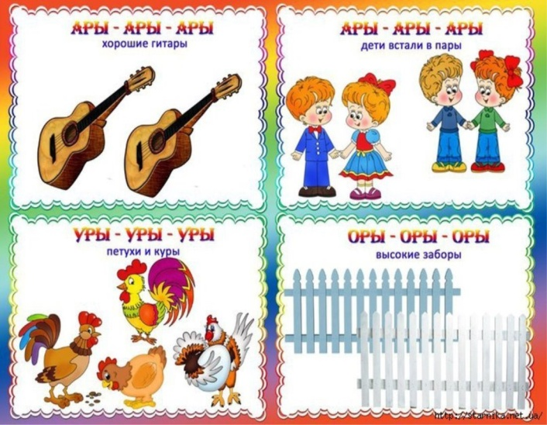

4. Аппликация – консультация для родителей «Солнышко»

